Indiánské úkoly od 14.4. do 17.4. do 14h
Moji milí INDIÁNI,
věřím, že jste svátky jara prožili krásně, načerpali sílu sluníčka, abychom se spolu dnes mohli po dlouhé době vydat do míst, kde žije ve svém teepee náš indiánský kamarád Yakari. Určitě si všichni ještě vzpomenete, jak získal své pírko, proč mu dospělí jeho kmene nevěřili a musel svou pravdu dokázat. I vy dnes budete plnit peříčkové úkoly.
Než se do nich pustíme, přečtěte si pro radost a připomenutí malou ukázku z komiksové knihy „Yakari a Velký orel“…
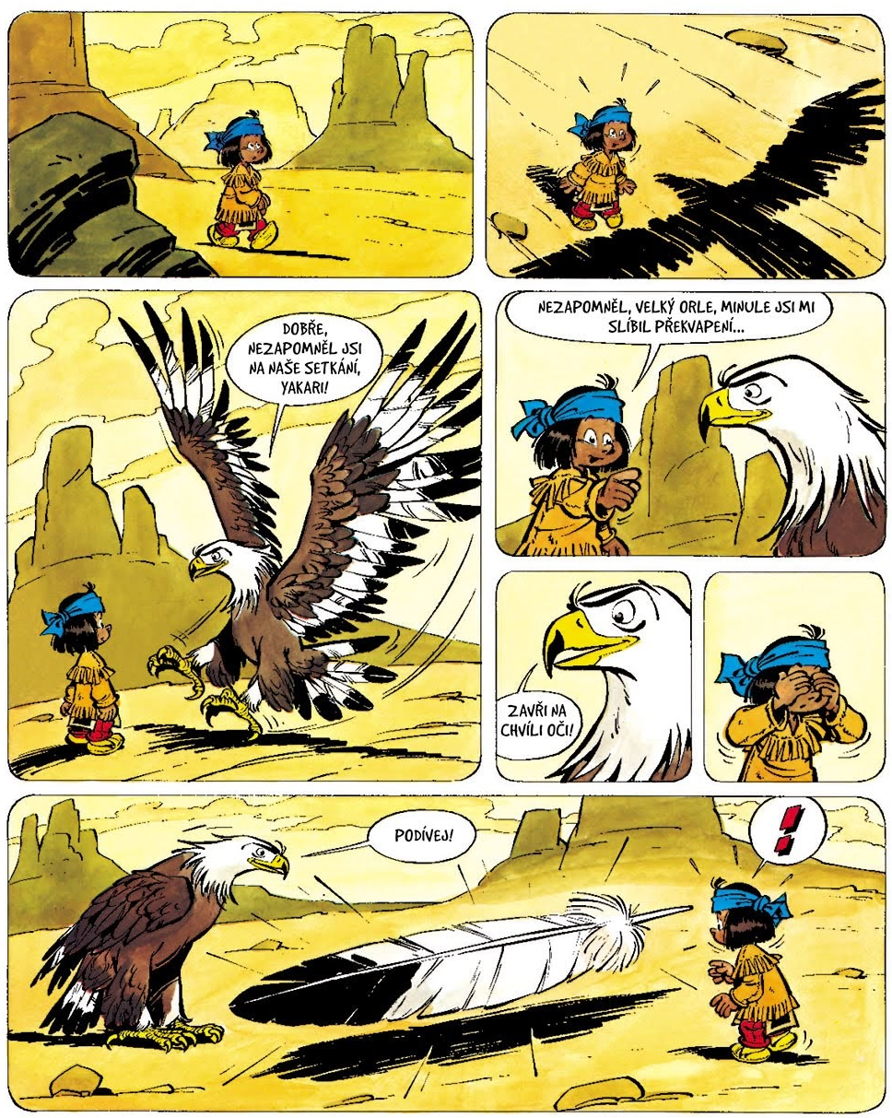
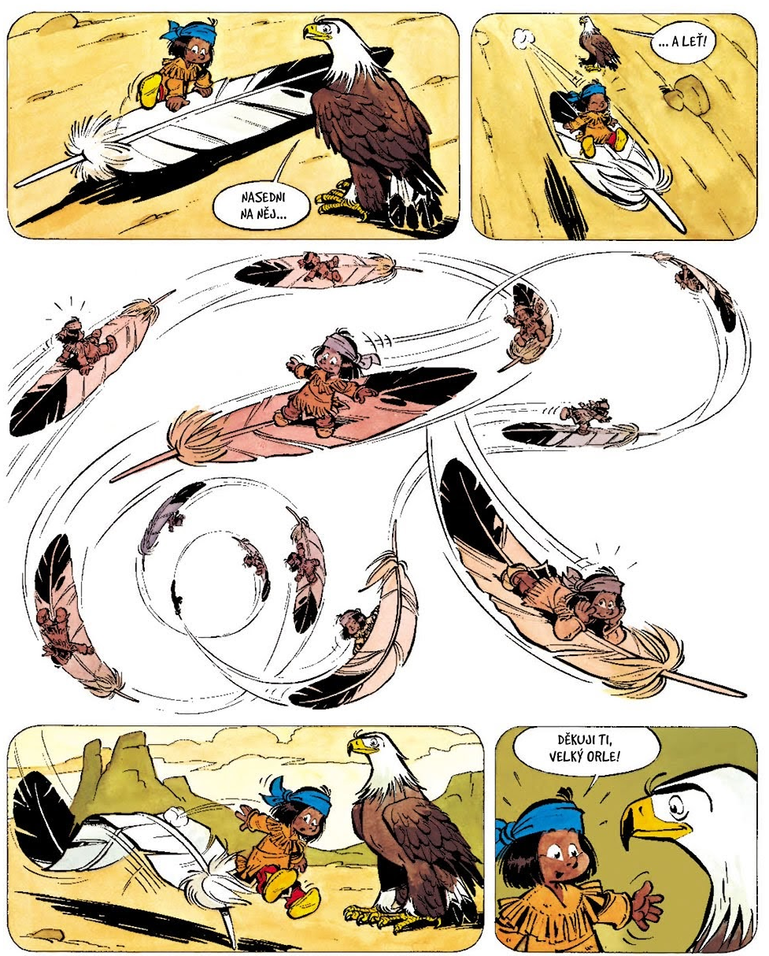
Matematika
1) Slovní úloha – na papír znázorni (stačí puntíky), napiš zápis a odpověď:
(pokud si nejste jistí, podívejte se do PS z Matematiky, kde postup řešení sl. úloh uvidíte)
Indiánský kmen, ve kterém žije náš kamarád Yakari, má postaveno 9 teepee. V každém teepee žijí 3 indiáni. Kolik indiánů má kmen celkem?

2) Každý správný kamarád se rád dělí. Víte, jak spravedlivě něco rozdělit?
a) Pusťte si 2 videa , která vám vysvětlí dělení 3.
https://www.matyskova-matematika.cz/matyskova-matematika-6-dil/video/str-14/
1. video: úvod (vysvětlení dělení 3)
2. video: cv. 1 (dělení 3 a pojem třetina)
b) Zkuste rozdělit Lentilky v PS str. 14 cv. 1 (můžete si pohrát i prakticky např. s
fazolkami, kostkami, venku s kamínky aj.)

Pamatuj!
6 : 3 = 2
dělenec : dělitel = podíl
Český jazyk a psaní
1) Doplňte správně párové souhlásky:
(můžete rovnou na počítači)
P - B | sru_, slu_ka, dro_ky, sto_ky, so_ka, nechlu_ se, ry_ka, ši_ka, klou_
T - D | vcho_, pokla_, salá_, obcho_, bu_ka, hra_, le_ (z vody), scho_, ho_
Ť - Ď | sí_, lo_ka, projíž_ka, odpově_, labu_, ze_ (stěna), probu_ se, lo_
F - V | kre_ , hou_, zpě_, lá_ka, fotogra_, ostro_, mrke_, láhe_, bábo_ka
2) Písanka str. 31 – procvičte si psací P a B
Kdo by si potřeboval procvičovat, můžete na www.skolakov.eu – 2. třída
Čj párové souhlásky, M – násobení a dělení 2, 3.

Dobrovolný úkol:
Úkoly s peříčky zakončíme i dobrovolným úkolem. Kdo má chuť, vyrobte si zajímavě zbarvené psací pírko, můžete i více (tužka, pastelka) a napište mi krátký vzkaz, jak se vám daří. Vždy mě vaše zprávy potěší. Moc se mi stýská…
Vaše Radka alias Laskavá šamanka

